네트워크 프로그래밍 HW5
농업경제학과
2012061020
이장훈

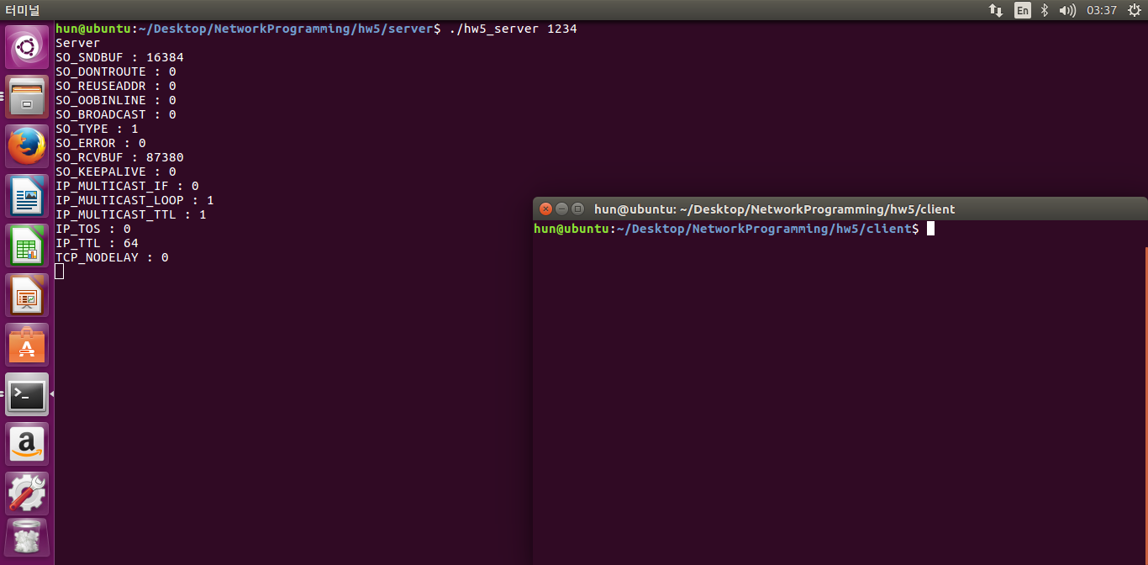
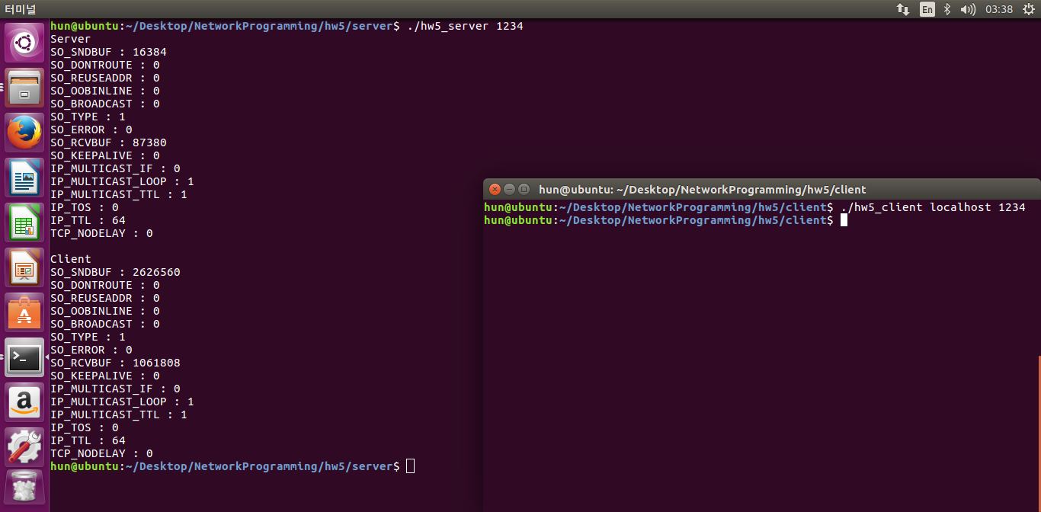
./hw5_server 1234 명령을 내려 서버를 실행시켜 서버의 옵션과 옵션 값을 출력한다.
그다음 ./hw5_client localhost 1234 명령을 내려 클라이언트를 서버에 접속시키고 서버에 클라인언트 옵션과 옵션값을 보내어 준다. 서버는 받은 메세지를 화면에 출력을 하면 위의 두 사진 처럼 나타난다.
서버와 클라이언트 공통적으로
int option_name[OPTION_NUM] = { SO_SNDBUF, SO_DONTROUTE, SO_REUSEADDR, SO_OOBINLINE, SO_BROADCAST,
SO_TYPE, SO_ERROR, SO_RCVBUF, SO_KEEPALIVE, IP_MULTICAST_IF, IP_MULTICAST_LOOP,
IP_MULTICAST_TTL, IP_TOS, IP_TTL, TCP_NODELAY };
char option_str[OPTION_NUM][BUF_SIZE] = {"SO_SNDBUF", "SO_DONTROUTE", "SO_REUSEADDR", "SO_OOBINLINE", "SO_BROADCAST",
"SO_TYPE", "SO_ERROR", "SO_RCVBUF", "SO_KEEPALIVE", "IP_MULTICAST_IF", "IP_MULTICAST_LOOP",
"IP_MULTICAST_TTL", "IP_TOS", "IP_TTL", "TCP_NODELAY" }; 로 옵션이름과 값을 선언하였다.

hw5_server.c
printf("Server\n");
for(i=0; i<OPTION_NUM; i++)
{
if(i<9)
state = getsockopt(serv_sock, SOL_SOCKET, option_name[i], &option, &optlen);
else if(i==OPTION_NUM -1)
state = getsockopt(serv_sock, IPPROTO_TCP, option_name[i], &option, &optlen);
else
state = getsockopt(serv_sock, IPPROTO_IP, option_name[i], &option, &optlen);
if(state)
error_handling("getsock() error");
printf("%s : %d\n", option_str[i], option);
}

clnt_adr_sz = sizeof(clnt_adr);
clnt_sock = accept(serv_sock, (struct sockaddr*)&clnt_adr, &clnt_adr_sz);

if(clnt_sock == -1)
error_handling("accept() error");

while(1)
{
readlen = read(clnt_sock, &message, sizeof(message));
if(readlen ==-1)
error_handling("read() error");
else if(readlen == 0)
break;
message[readlen] ='\0';
printf("%s", message);
}
먼저 서버는 서버라는 표시로 화면에 server를 출력하고 반복문을 이용해 서버 소켓 옵션이름과 값을 출력한다. 그 뒤에 클라이언트의 메세지를 기다린다. 단 클라이언트가 종료되면 서버도 같이 종료되도록 설정하였다.

hw5_client.c
host = gethostbyname(argv[1]);
memset(&serv_adr, 0, sizeof(serv_adr));
serv_adr.sin_family = AF_INET;
serv_adr.sin_addr = *(struct in_addr*)host->h_addr_list[0];
serv_adr.sin_port = htons(atoi(argv[2]));
서버 도메인 이름을 받아와서 서버 IP에 접속하도록 하였고
strcpy(message, "\nClient\n");
if(write(sock, message, strlen(message)) ==-1)
error_handling("write() error");
for(i=0; i<OPTION_NUM; i++)
{
if(i<9)
state = getsockopt(sock, SOL_SOCKET, option_name[i], &option, &optlen);
else if(i== OPTION_NUM - 1)
state = getsockopt(sock, IPPROTO_TCP, option_name[i], &option, &optlen);
else
state = getsockopt(sock, IPPROTO_IP, option_name[i], &option, &optlen);
if(state)
error_handling("getsock() error");

memset(message, 0, sizeof(message));
sprintf(message, "%s : %d\n", option_str[i], option);
write(sock, message, strlen(message));

}
클라이언트 소켓의 옵션이름과 옵션을 서버로 보내도록 하였다.

